KẾ HOẠCH DẠY HỌC

MÔN: TỰ NHIÊN VÀ XÃ HỘI - LỚP 3B

Tên bài học: Lá, thân, rễ thực vật ( Tiết 1); số tiết: 2
Thời gian thực hiện: Thứ Sáu, ngày 27 tháng 12 năm 2024
I. YÊU CẦU CẦN ĐẠT
- Chỉ vị trí và nói (hoặc viết) được tên các bộ phận lá, thân, rễ của thực vật.
- So sánh lá, thân, rễ của các thực vật khác nhau.
- Phân loại được thực vật dựa trên một số tiêu chí.
- Trình bày được chức năng của lá, thân và rễ. ( sử dụng sơ đồ, tranh ảnh)
- Giữ trật tự, biết lắng nghe, học tập nghiêm túc.
- Có trách nhiệm với tập thể khi tham gia hoạt động nhóm.
II. ĐỒ DÙNG DẠY HỌC
1.Giáo viên :
- SGK và các thiết bị, học liệu phục vụ cho tiết dạy.
2.Học sinh:
- SGK, chuẩn bị 1 số cây có lá, có rễ, có thân.
III. CÁC HOẠT ĐỘNG DẠY HỌC CHỦ YẾU
TL | HOẠT ĐỘNG CỦA GV | HOẠT ĐỘNG CỦA HS
5 phút  17 phút  10 phút  3 phút | 1.Hoạt động Mở đầu  - GV cho HS chơi trò chơi “Tôi là lá gì ?”  - GV giới thiệu kết nối với bài học.  2.Hoạt động Hình thành kiến thức mới  Hoạt động 1: Nêu tên và so sánh hình dạng, màu sắc, kích thước của các lá cây trong các hình dưới đây.  - GV cho HS quan sát tranh 1 và thảo luân nhóm 4 vào phiếu y/c  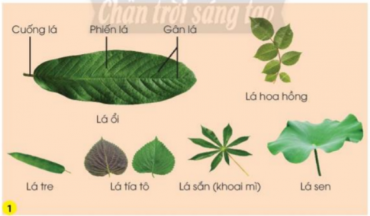  - GV gọi đại diện nhóm trình bày  - GV nhận xét chốt và kết luận.  STT Tên lá cây Hình dạng Màu sắc Kích thước  1 Lá ổi Lá dài, hình bầu dục Màu xanh lục đậm To  2 Lá hoa hồng Là hình oval nhọn ở đầu, mép răng cưa. Màu xanh đậm Vừa  3 Lá tre Lá thon dài, đầu mũi nhọn Màu xanh Nhỏ  4 Lá tía tô Hình trái tim, mép răng cưa Một mặt xanh, một mặt tím Nhỏ  5 Lá sắn Lá dài, phiến lá thon cứng. Màu xanh lục Nhỏ  6 Lá sen Mép lá hơi uốn lượn, gân tỏa tròn, nổi rõ ở mặt dưới Mặt trên xanh đậm, nhẵn bóng; mặt dưới xanh nhạt, nhám To  - GV cho HS quan sát tiếp tranh 1 rồi gọi 1 số HS chỉ trên lá cây và nói tên các bộ phận của lá.  - GV nhận xét chốt: Các bộ phận của lá: cuống lá, phiến lá, gân lá.  Hoạt động 2:Quan sát hình sau và nêu chức năng của lá.  - GV cho các nhóm quan sát tranh 2 và nêu chức năng của lá.  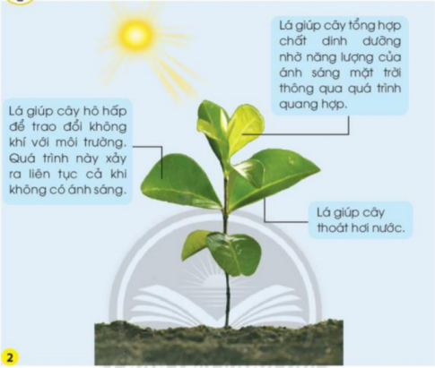  - GV gọi đại diện nhóm lên chỉ và nêu các chức năng của lá  - GV nhận xét chốt lại kết quả.  Chức năng của lá:  - Lá giúp cây hô hấp để trao đổi không khí với môi trường.  - Lá giúp cây tổng hợp chất dinh dưỡng.  - Lá giúp cây thoát hơi nước.  3. Hoạt động Luyện tập thực hành  Hoạt động 3: (Làm việc cá nhân)  - GV cho HS :  + Vẽ và chú thích các bộ phận của một lá cây mà em biết.  + Giới thiệu tên, đặc điểm và chức năng của lá cây đó.  - GV gọi 1 số HS lên trình bày  - GV nhận xét chốt lại kết quả khen.  4. Hoạt động Vận dụng, trải nghiệm  - GV nhận xét chung, tuyên dương các em tham gia học tập sôi nổi.  - GV dặn HS chuẩn bị tiết 2(tiếp theo). | - HS tham gia chơi  - HS nhắc lại đề bài.  - Các nhóm quan sát tranh 1 và thảo luân theo y/c  - Đại diện nhóm trình bày  - HS nghe  - HS quan sát sung phong lên chỉ và nêu các bộ phận của lá.  - Các nhóm thảo luân theo y/c.  - Đại diện nhóm trình bày  - HS thực hiện  - HS lên trình bày.  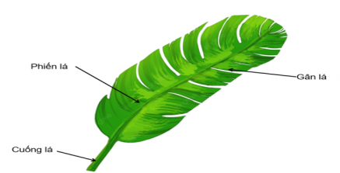  +Tên: Lá chuối  +Đặc điểm: Màu xanh nhạt, lá rất to, dài và hình bầu dục.  +Chức năng của lá: quang hợp, hô hấp và thoát hơi nước.  - HS nghe
IV. ĐIỀU CHỈNH SAU TIẾT DẠY:
………………………………………………………………………………………………………………………………………………………………………………

